Виховна година з енергозбереження
«В гостях у дівчинки Бережинки»
Класний керівник 2 – В кл.
Смаглюк Н.В.
Мета: Дати учням уявлення про енергію. Ознайомити з енергозберігаючими технологіями. Формувати розуміння учнями необхідності бережливого ставлення до використання енергоресурсів. Розвивати уміння формулювати думку про способи економного використання електричної та теплової енергії, уміння вислуховувати думку інших. Формувати почуття необхідності економити енергію. Сприяти вихованню особистої відповідальності за неефективне використання енергоресурсів.
Обладнання: Малюнки із зображенням електричних приладів та побутової техніки Таблиці з правилами економної господині.
Хід заняття
˗ Діти, сьогодні у нас не зовсім звичайна класна година. Ми зробимо Невелику подорож до будинку дівчинки Бережинки.
(Заходить дівчинка Бережинка)
˗ Зараз я перевірю, як добре ви знаєте свою оселю. Які приміщення є в оселі?( відповіді дітей). Чи всі оселі одинакові? Скажіть, для того щоб жити в будинку з комфортом, які побутові прилади допомагають вам та вашим батькам виконувати всю домашню роботу?
(Діти відповідають, а вчитель прикріплює на дошку малюнки із зображенням електричних приборів)
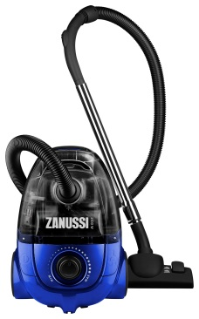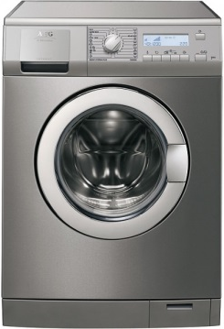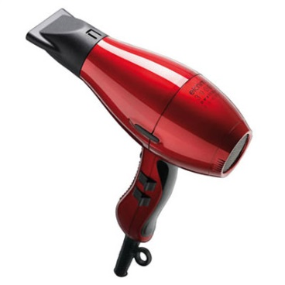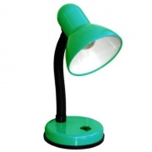
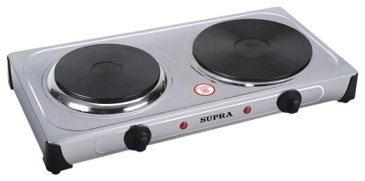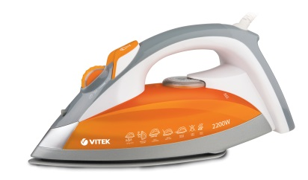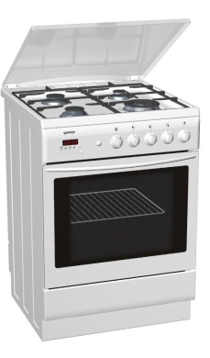
˗ Молодці, діти, ви добре знаєте своїх домашніх помічників. А тепер подивимося, як ви можете відгадувати загадки.
Хто з сопінням та гудінням
Є цей прилад в кожній хат,
Бруд збирає з павутинням?
Що це, можете сказати? (Пилосос)
Для матусі серіал і футбол для тата
Може скринька ця чудова легко показати! (Телевізор)
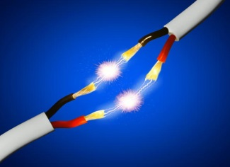
˗ А завдяки чому ці прилади та машини здійснюють свою роботу ви дізнаєтесь з таких загадок.
В сучасних селах і містах
Хто мандрує по дротах?
Це її величність,
Світла Електричність. ( Електрика, електричний струм)
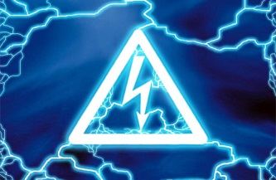
Акробат йде по канату,
Зазирає в кожну хату.
У світлицю хто гукне,
Тому світло увімкне. ( електричний струм)
˗ Так, діти, електрична енергія приносить нам велику користь. А як ви собі уявляєте, що таке енергія? (Відповіді дітей).
˗ Отже, енергія - це сила, що приводить предмети до руху. Тобто енергія необхідна для того, щоб почати який-небудь рух, прискорити переміщення, щось підняти, нагріти, освітити. За допомогою енергії зігріваються наші оселі, освітлюються квартири, працюють всілякі електроприлади: пилососи, холодильники, телевізори тощо. Давайте уявимо, що наш будинок залишився без енергії, яку він отримує у вигляді газу, електрики і гарячої води. Що ми робитимемо? (Відповіді дітей).
˗ Нам так хочеться жити з комфортом! Але за комфорт доводиться розплачуватися загибеллю лісів і затопленням міст! Це дуже серйозна проблема. Але практично з будь-якої проблеми можна знайти вихід. Сьогодні ми з вами спробуємо знайти найпростіші рішення, які допоможуть зберегти енергію. Що ж таке енергозбереження? Як ви це розумієте? (Відповіді дітей) ˗ Як же стати господарем в будинку? Навчитися бережливому використанню енергії? У цьому нам допоможе дівчинка Бережинка і, звичайно, ви , діти. Дівчинка Бережинка.
˗ Отже, діти, запрошую вас до свого будинку.( На дошку прикріплює малюнок свого будинку).
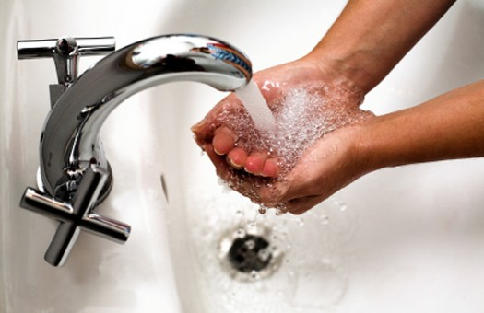
˗ Подорож ми почнемо з ванної кімнати. (на дошці малюнок із зображенням крану, з якого ллється вода).
Воду, водицю,
водичку ми любимо
Кран відкриваючи,
літрами губимо.
Але її краплина
Дорожча, ніж перлина.
˗ Вода з крану тече швидко. За хвилину з відкритого крану витікає 12 – 20 літрів безцінної прісної води! Отже, економія води – це всього лише справа звички. Вчитель. Як ми можемо економити воду? ( відповіді дітей).
˗ Давайте спробуємо сформулювати правила хорошого господаря:
- Закривайте кран поки чистите зуби або користуйтеся склянкою для полоскання рота;
- Мийте посуд не під поточним струменем води, а в раковині, закривши отвір пробкою;
- А головне – не забувайте вимикати воду.
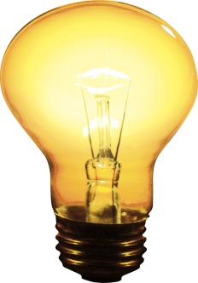
Дівчинка Бережинка. Три простих правила – і за рік зможете заощадити ціле озеро діаметром 200метрів і завглибшки 2 метри. Окрім цього, ви економите хімікати, які використовуються для очищення води, і енергію, яка використовується на її нагрів і перекачування.
Скляна груша в нас висить,
Нагорі спокійно спить.
Я її вмикаю –
Темрява зникає! ( Лампочка)
˗ Діти, як ви думаєте, чому вдень лампочка висить без діла?(відповіді дітей) Лампа довго сумувала, Що добу дарма палала, Для чогось повітря гріла… А вночі перегоріла! Що ми можемо зробити аби лампа даремно не світила?( відповіді) Діти, а чи знаєте ви, що зараз весь світ вже переходить на нові, енергозберігаючі лампочки? У вас вдома є такі? Як вони виглядають? Як світять?( відповіді дітей).
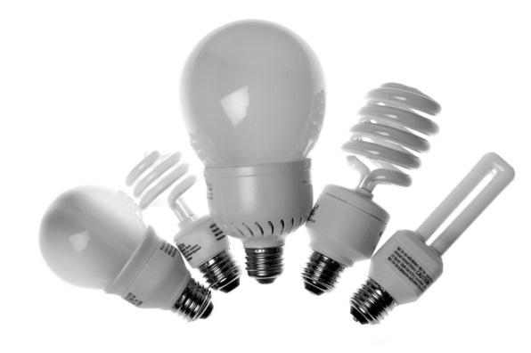
Дівчинка Бережинка. Найбільш досконалими джерелами світла в даний час вважають енергозберігаючі лампочки різної потужності. Вони значно скорочують вжиток електроенергії, оскільки світлова віддача енергозберігаючих ламп вища, ніж у звичайних приблизно в 5 разів. При цьому термін служби енергозберігаючі лампочки мають у 8 разів більший, ніж звичайні.
Але всім нам необхідно знати: ртуть, що міститься всередині цих лампочок, є дуже небезпечною для здоров’я. Тому поводитися з ними треба дуже й дуже обережно.
˗ Продовжуємо нашу подорож по будинку дівчинки Бережинки. З ванної кімнати ми відправимося на кухню. Тут дуже багато приладів, що вимагають вашої уваги. Ось, наприклад:
Що за шафа там гудить?
Лід на полицях блищить…
Це гудіння не дарма:
Живе на полицях Зима! ( Холодильник)
˗ Для чого нам потрібен холодильник? ( відповіді учнів).
Холодильник розсердився
Взяв, та сам і відключився.
Товста крига стінки вкрила,
Працювати неможливо.
˗ Як ми з вами можемо допомогти холодильнику?( відповіді учнів) Послухайте, що нам розповість дівчинка Бережинка.
Дівчинка Бережинка. Оптимальним місцем для холодильника на кухні є найпрохолодніше місце. При зовнішній температурі 20 градусів холодильник витрачає на 6% менше енергії. Отже, не варто ставити холодильник поблизу батареї або інших опалювальних приладів. Украй негативно на роботі холодильника позначається і велика «шуба» в морозильнику. Тому не завадить його зайвий раз розморозити. Від цього він буде працювати економніше.
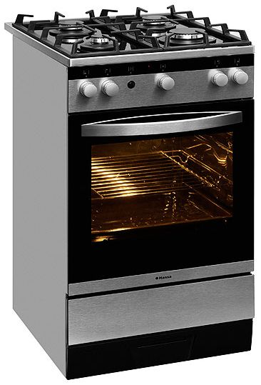
˗ А ці речі на кухні просто незамінні. Хто в будинку господар і уміє економно користуватися плитою?( відповіді учнів).
Чотири сині сонця
На кухні в нас горіли,
Чотири сині сонця
Пекли, варили, гріли.
Без діла сині сонця
потрібно вимикати,
Бо треба синім сонцям
Також відпочивати. (газова плита)
Дівчинка Бережинка. На одному кухонному обладнанні можна заощадити сотні кіловат енергії або сотні кубометрів « блакитного палива», тобто природного газу. Досить лише, аби каструля ледве перекривала комфорку плити і щільно прилягала до неї. Каструлі з опуклим або увігнутим дном, а також каструлі з товстим шаром накипу марнують 50% енергії, а заразом приблизно стільки ж часу.
˗ А ось ще два жителі кухні.
Довгий носик, ручку має,
Всіх нас чаєм напуває. ( чайник)
Довго теплим бути в ньому
Каві, чаю запашному.
У мандрівці та поході
Стане завжди у пригоді. ( термос)
˗ Хто любить пити чай? Значить чайником користуватися вмієте. Тоді для чого на кухні використовують термос? У поході зрозуміло: немає поряд плити, електричного чайника і вогнище не завжди можливо розвести. А вдома? ( відповіді учнів).
˗ Порахуйте, скільки разів за день кип’ятите воду? А скільки окропу використовуєте?( відповіді учнів).
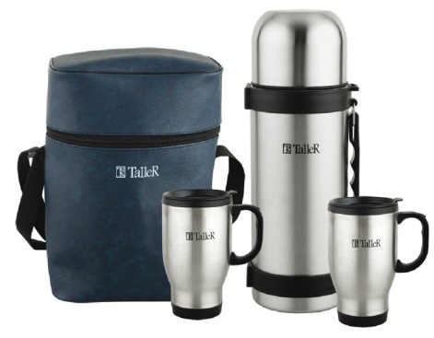
Дівчинка Бережинка. Напевно, склянки 2-3, а інша вода остигає собі в чайнику. А що, якщо цю воду взяти і залити в термос? Тоді не доведеться витрачати час на кип’ятіння кожного разу, коли захочеш випити чаю, та ще і заощадиш енергію.
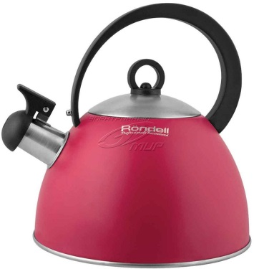
Продовжимо нашу подорож. По дорозі ми зустрічаємо ще дві речі, дуже потрібні вдома.
Гладить все, чого торкається,
А торкнеш – кусається. ( праска)
˗ Хто допомагає вдома батькам прасувати білизну? Розкажіть, як ви це робите?( відповіді учнів).
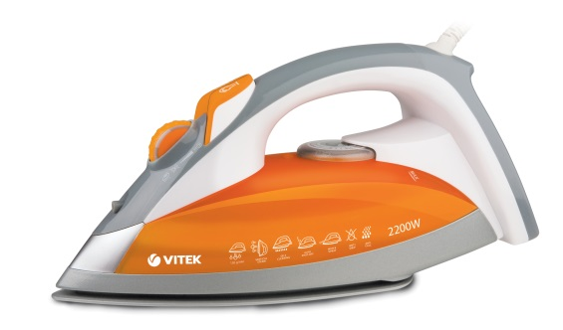
Дівчинка Бережинка. Економити електроенергію можна навіть при прасуванні. Для цього треба пам’ятати, що дуже суху і дуже вологу білизну доводиться прасувати довше, а значить, і більше витрачається енергії. І ще одна «дрібниця»: праску можна вимикати за декілька хвилин до кінця роботи, на цей час сповна вистачить залишкового тепла.
˗ А ця річ дівчаткам знайома точно.
Фен пихтить, гуде, шумить,
Дуже хоче догодить!
Раз, два, три – усе готово:
Буде зачіска чудова!
А без фену повільніше,
Та волосся здоровіше!
˗ Діти, як ви думаєте, чому краще волосся сушити природним способом? ( відповіді учнів).
Дівчинка Бережинка. Гаряче повітря з фену не дуже добре впливає на волосся: він робить його сухим і ламким. Може краще, якщо нікуди квапитися, просушити волосся під сонцем? Так збережеш здоров’я свого волосся і декілька кіловат електроенергії.
˗ Зараз зима. А взимку в наших домівках не завжди буває тепло. Щоб зимова хуртовина не гуляла по хатині, Ви віконця утепліть, і без холоду живіть! А чи все ми зробили, аби зберегти в наших будинках дорогоцінне тепло? Як ми можемо це зробити? ( відповіді учнів).
˗ А зараз ми пограємо в гру « Так чи ні». ( якщо «так» ˗ хлопок в долоні, «ні» ˗ тиша)
- Восени ви утеплили в будинку вікна, двері?
- Ви не забуваєте закривати вхідні двері вдома, в школі?
- Ви не забуваєте закривати кватирки?
- На ніч закриваєте штори на вікнах, щоб утримати тепло?
- Меблі біля батарей не ставите, щоб тепло вільно проходило в кімнату?
Дівчинка Бережинка. Якщо ви відповіли ствердно, це означає, що вам вдалося скоротити витрати на опалювання будинку приблизно на 5 – 10%.
Вода, вугілля, нафта, газ –
Це майбутнього запас.
Їх потрібно зберігати,
Щоб нащадкам передати!
˗ Використовуючи природні ресурси, замислюйтеся про те, що буде завтра. А чи буде взагалі те « завтра»? Сьогодні наша планета стоїть на порозі екологічної катастрофи і найбільш грізний передвісник її – парниковий ефект. Він викликаний збільшенням вмісту в атмосфері вуглекислого газу, який утворюється у величезних кількостях при спалюванні палива. Того самого палива, яке використовується для забезпечення наших будинків світлом, теплом і водою. Значить доля нашої планети залежить від кожного з нас, від всього людства, а точніше від того, скільки ми споживаємо природних ресурсів.
Сьогодні на виховній годині ми зрозуміли головне: ми повинні економити енергію не лише вдома, але і в школі, аби запасів горючих корисних копалин вистачило на довший термін. Ви тепер знаєте відповіді на запитання: Як навчитися бережливому використанню енергії? Як стати справжнім господарем в будинку, в школі? ( відповіді учнів).

